REPUBLIQUE ALGERIENNE DEMOCRATIQUE ET POPULAIRE
Ministere de l'Enseignement Superieur et de la Recherche Scientifique
Universite Saad Dahleb Blida 1 - Faculte des Sciences
Departement d'Informatique

MEMOIRE DE FIN D'ETUDES
En vue de l'obtention du diplome de Licence en Informatique
Option : Ingenierie des Systemes d'Information et Logiciels (ISIL)

Conception et realisation d'une application web securisee
de gestion des tickets et de la relation client pour l'AGCE
AGCE CRM

Presente par | Encadre par
Laceb Karim  Ouladsmane Issam | Mme Arkam Meriem - Encadrante universitaire  M. Lekhchine Sami - Encadrant AGCE
Annee universitaire : 2025/2026

Remerciements
Nous exprimons notre reconnaissance a Mme Arkam Meriem pour son accompagnement methodologique et a M. Lekhchine Sami pour son encadrement professionnel au sein de l'Autorite Gouvernementale de Certification Electronique (AGCE). Nous remercions egalement le personnel de l'AGCE pour les informations qui ont permis de comprendre le circuit de traitement des demandes et les exigences de securite associees.
Nous remercions enfin les membres du jury pour l'attention portee a ce travail et pour les observations qui contribueront a son amelioration.

Dedicaces
Karim Laceb dedie ce travail a ses parents, a sa famille et a toutes les personnes qui l'ont soutenu durant son parcours universitaire.
Issam Ouladsmane dedie ce travail a ses parents, a sa famille et a ses proches, dont le soutien a accompagne la realisation de ce projet.

Resume
Ce memoire presente la conception et la realisation d'AGCE CRM, une application web securisee destinee a centraliser les demandes clients et le suivi des tickets au sein de l'Autorite Gouvernementale de Certification Electronique. Le probleme traite porte sur la dispersion des informations, l'affectation des incidents et la necessite d'un controle d'acces compatible avec un environnement institutionnel sensible.
La solution repose sur une architecture React/Vite, Express.js, MySQL et Socket.IO. Elle met en oeuvre l'authentification par jeton, le hachage des mots de passe, une matrice RBAC pour cinq roles, la gestion des organisations et contacts, l'import controle d'e-mails, la messagerie liee au ticket, les reunions et des tableaux de bord de supervision. La validation s'appuie sur des scenarios fonctionnels et sur des captures de l'interface realisee.
Les resultats montrent qu'un cycle complet de demande peut etre suivi depuis sa reception jusqu'a sa resolution, avec separation des responsabilites et consultation manageriale. Les perspectives prioritaires concernent les tests automatises, la journalisation d'audit, une revocation persistante des sessions et l'evaluation en usage reel.
Mots-cles : AGCE ; CRM ; gestion de tickets ; RBAC ; securite applicative.

Abstract
This dissertation presents the design and implementation of AGCE CRM, a secure web application intended to centralize customer requests and ticket follow-up for the Governmental Electronic Certification Authority. The issue addressed is the dispersion of support information, incident assignment and access control in a sensitive institutional context.
The solution uses React/Vite, Express.js, MySQL and Socket.IO. It includes token-based authentication, password hashing, role-based access control for five internal roles, customer and organization management, controlled email intake, ticket messaging, meetings and analytical dashboards. Functional scenarios and interface evidence document the delivered prototype.
The result is an operational request lifecycle with separated responsibilities and managerial read-only oversight. Future work focuses on automated testing, audit logging, persistent session revocation and real-world assessment.
Keywords: AGCE; CRM; ticket management; RBAC; application security.

ملخص
يعرض هذا العمل تصميم وإنجاز تطبيق ويب آمن لإدارة تذاكر الدعم وعلاقة العملاء لفائدة السلطة الحكومية للتصديق الإلكتروني. يهدف النظام إلى تجميع الطلبات وتتبع المعالجة وضمان الفصل بين الصلاحيات في بيئة مؤسساتية حساسة.
يعتمد التطبيق على React و Express.js و MySQL و Socket.IO، ويوفر المصادقة، والتحكم في الوصول حسب الدور، وإدارة المؤسسات والاتصالات والتذاكر والرسائل والاجتماعات ولوحات المتابعة. وتتمثل الآفاق في إضافة الاختبارات الآلية وسجل التدقيق وتحسين إدارة الجلسات.
الكلمات المفتاحية: التصديق الإلكتروني؛ إدارة التذاكر؛ إدارة علاقة العملاء؛ التحكم في الوصول؛ الأمن.

Table des matieres
Sommaire automatique - mettre a jour les champs a l'ouverture

Liste des figures
Liste automatique des figures

Liste des tableaux
Liste automatique des tableaux

Liste des acronymes
Acronyme | Signification
AGCE | Autorite Gouvernementale de Certification Electronique
API | Application Programming Interface
CRM | Customer Relationship Management
IMAP | Internet Message Access Protocol
ITSM | Information Technology Service Management
JWT | JSON Web Token
MLD | Modele logique de donnees
PKI | Public Key Infrastructure
RBAC | Role-Based Access Control
SD | Service Delivery
UML | Unified Modeling Language

Introduction generale
La numerisation des services publics ne consiste pas uniquement a remplacer des documents papier par des ecrans. Elle exige des systemes capables de conserver la trace des traitements, d'attribuer clairement les responsabilites et de proteger les informations traitees. Cette exigence est renforcee lorsqu'un organisme intervient dans le champ de la confiance numerique et de la certification electronique.
L'Autorite Gouvernementale de Certification Electronique (AGCE) exerce des missions encadrees par le dispositif algerien relatif a la signature et a la certification electroniques [1], [2]. Les demandes d'organisations clientes peuvent concerner des certificats, des acces, des applications ou des incidents techniques. Une demande mal transmise, affectee tardivement ou insuffisamment tracee peut fragiliser la qualite du service.

Probleme et question de recherche
Le constat a l'origine du projet est le suivant : lorsqu'une demande est partagee entre e-mails, echanges informels et fichiers isoles, l'equipe dispose difficilement d'un historique unifie, d'une priorisation visible et d'une supervision fiable. Dans le cas de l'AGCE, la solution doit en outre respecter les roles internes et limiter l'acces aux informations sensibles.
QUESTION CENTRALE
Comment concevoir et realiser une application web securisee permettant a l'AGCE de centraliser les demandes clients et le traitement des tickets, tout en garantissant la separation des roles, la tracabilite des operations et une supervision utile ?

Sous-questions et hypotheses de travail
Tableau 1 - Sous-questions et hypotheses de conception
Sous-question | Hypothese guidee par la conception | Element de verification
Comment organiser le cycle de demande ? | Un ticket rattache a une organisation et a une room limite la dispersion. | Flux de creation, affectation, suivi et resolution.
Comment limiter les actions indues ? | Un controle RBAC applique cote serveur complete la restriction d'interface. | Matrice d'habilitation et scenarios d'acces.
Comment soutenir le pilotage ? | Des indicateurs issus de la base offrent une supervision sans edition metier. | Dashboard Manager en lecture seule.
Source : Synthese etablie a partir du besoin AGCE et de la solution realisee.

Objectifs et perimetre
L'objectif general est de fournir un prototype fonctionnel et securise de gestion de tickets et de relation client. Le perimetre couvre la connexion des employes, les organisations et contacts, la creation et l'affectation de tickets, les commentaires, la messagerie temps reel, les reunions de suivi, l'import d'e-mails et les indicateurs de supervision. Il ne couvre pas un deploiement de production certifie, une evaluation longitudinale a grande echelle ou une authentification multifactorielle finalisee.
- Analyser le contexte institutionnel, les contraintes de donnees et le besoin de support.
- Formaliser les exigences, les roles, l'architecture et le modele relationnel.
- Realiser les modules web necessaires au cycle de traitement d'une demande.
- Evaluer le prototype par scenarios fonctionnels, preuves visuelles et analyse des limites.

Contribution et organisation du memoire
La contribution principale reside dans l'alignement entre un flux CRM/ticketing, une matrice de responsabilites adaptee a l'AGCE et une implementation web locale. Le premier chapitre etablit l'etat de l'art et le positionnement. Le deuxieme formalise l'analyse et la conception. Le troisieme presente l'implementation, les preuves de realisation, la validation et les perspectives.

Chapitre 1 - Contexte et etat de l'art

1.1 Contexte institutionnel et exigences de souverainete
L'AGCE est un acteur public de la certification electronique gouvernementale. La loi n° 15-04 definit le cadre general de la signature et de la certification electroniques [1], tandis que le decret executif n° 16-135 fixe l'organisation et le fonctionnement de l'autorite [2]. Les informations d'une application de support peuvent comprendre l'identite de contacts, des descriptions d'incidents et des pieces jointes ; leur traitement doit tenir compte des exigences de protection des donnees [3].
Dans ce cadre, le choix d'une solution locale n'est pas presente comme une garantie automatique de conformite. Il constitue une decision d'architecture favorable a la maitrise de l'hebergement et des habilitations, qui doit etre completee par la gestion des secrets, la sauvegarde, l'audit et les controles d'exploitation.

1.2 Fondements : CRM, ticketing et ITSM
Le CRM ne se resume pas a une base de contacts. Payne et Frow le decrivent comme une approche strategique de creation de valeur fondee sur l'integration des processus, des canaux et de l'information client [5]. Reinartz, Krafft et Hoyer montrent par ailleurs que la performance d'un CRM depend de la mise en oeuvre de processus concrets, plutot que de la simple adoption d'un outil [6]. Dans ce projet, l'organisation, le contact et l'historique de ticket donnent un contexte exploitable a chaque demande.
La gestion de tickets rejoint les pratiques ITSM : une demande doit etre enregistree, categorisee, priorisee, affectee, suivie puis cloturee. ITIL 4 insiste sur la gestion des incidents et des demandes comme pratiques de service visant a restaurer ou fournir un service de maniere controlee [7]. AGCE CRM reprend ce principe sans revendiquer une certification ITIL : il s'agit d'une adaptation fonctionnelle au besoin observe.

1.3 Securite applicative et controle par roles
Un environnement multi-acteurs appelle un controle d'acces explicite. Le modele RBAC associe les permissions a des roles plutot qu'a chaque individu ; il facilite la separation des responsabilites et la maintenance des habilitations [8]. L'OWASP recommande d'imposer l'autorisation cote serveur, de refuser par defaut les acces non autorises et de tester les controles d'acces [9].
Ces principes orientent la conception : ADMIN administre les comptes, SD organise le traitement, IT et PKI interviennent sur les demandes affectees, tandis que Manager observe les indicateurs et les historiques. Le frontend rend les actions comprehensibles ; le backend demeure l'autorite de decision.

1.4 Analyse comparative des solutions
Tableau 1 - Comparaison qualitative des solutions de support
Solution | Deploiement | Tickets / ITSM | CRM / contexte client | Maitrise locale | Adequation AGCE
Jira Service Management | Cloud / Data Center | Tres riche | Integrations | Selon edition | Puissant, configuration et gouvernance a cadrer
Zendesk | SaaS | Riche | Relation client forte | Limitee en SaaS | Adapte au support, question de localisation des donnees
GLPI | Auto-hebergeable | Riche | Plus limite | Forte | Alternative pertinente, personnalisation du flux requise
osTicket | Auto-hebergeable | Essentiel | Limite | Forte | Simple, analytique et RBAC specifique a enrichir
AGCE CRM | Local cible | Flux realise | Organisations/contacts | Concue pour le besoin | Roles et workflow adaptes ; industrialisation a poursuivre
Source : Analyse des documentations produit [19]-[22] et des contraintes du projet ; comparaison qualitative non benchmarkee.

1.5 Lacunes identifiees et positionnement
Les solutions existantes montrent qu'un outil generique peut couvrir une large partie du ticketing. La lacune visee par ce travail n'est donc pas l'absence d'outils sur le marche, mais le besoin d'un prototype local dont les roles, les vues et le workflow refletent directement l'organisation AGCE. L'hypothese retenue est qu'une solution dediee facilite la verification des regles internes au stade du prototype, a condition d'assumer les travaux d'industrialisation encore necessaires.
POSITIONNEMENT
AGCE CRM est une contribution d'ingenierie appliquee : un prototype web local, oriente ticketing et CRM, dont la valeur repose sur l'adaptation des roles et de la tracabilite, non sur une comparaison de performance non mesuree.

1.6 Synthese
L'etat de l'art justifie trois choix structurants : contextualiser la demande par les donnees CRM, formaliser le cycle de traitement du ticket et appliquer un controle RBAC cote serveur. Ces choix sont traduits dans la conception du chapitre suivant.

Chapitre 2 - Analyse et conception

2.1 Demarche de developpement
Le travail suit une demarche incrementale par modules. Ce terme est retenu avec precision : le projet ne documente pas des sprints formels ou un backlog complet permettant de revendiquer une methode agile organisee. Les increments realises portent successivement sur l'authentification, les donnees CRM, les tickets, la collaboration, les reunions, l'inbox e-mail et les dashboards.
Tableau 1 - Increments fonctionnels retenus
Increment | Livrable fonctionnel | Critere de verification
I1 | Connexion, profils et roles | Refus d'acces incoherent avec le role
I2 | Organisations et contacts | Donnees reliees et consultables
I3 | Ticket et affectation | Statuts, equipes et historique
I4 | Messages, commentaires, meetings | Collaboration rattachee au ticket
I5 | Inbox et dashboards | Collecte et supervision visibles

2.2 Acteurs et exigences fonctionnelles
Tableau 1 - Acteurs et responsabilites metier
Acteur | Responsabilite principale | Droits structurants
ADMIN | Administration des comptes | Creer, modifier et desactiver des employes
SD | Pilotage operationnel | CRM, ticket, affectation, meeting, inbox
Manager | Supervision | Consultation et indicateurs ; actions limitees
IT | Traitement technique IT | Tickets et conversations affectes a IT
PKI | Traitement certification | Tickets et conversations affectes a PKI
Les exigences fonctionnelles principales sont la gestion des organisations et contacts, la reception ou saisie d'une demande, la creation d'un ticket, l'affectation au service competent, l'echange autour du ticket, la planification d'une reunion et la consultation d'indicateurs. Les exigences non fonctionnelles concernent la securite, la tracabilite, la maintenabilite, la lisibilite des interfaces et le controle des donnees.

2.3 Architecture logique
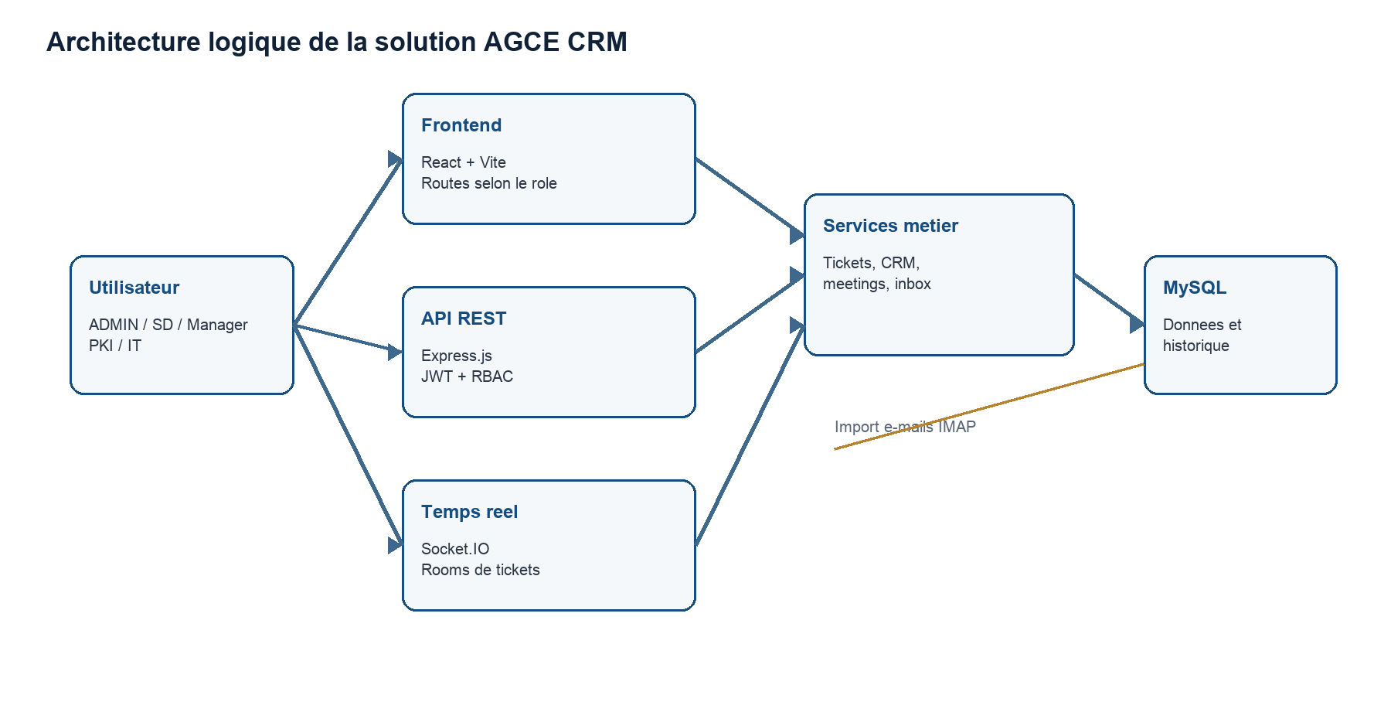
Figure 1 - Architecture client-serveur et services de la solution
L'interface React communique avec une API Express par requetes JSON authentifiees. La base MySQL conserve les objets metier. Socket.IO gere les rooms de discussion liees aux tickets. Le service d'import IMAP integre les e-mails controles de contacts reconnus. Cette organisation separe presentation, regles metier, temps reel et persistance.

2.4 Matrice RBAC et securite de conception
Tableau 1 - Matrice d'habilitation RBAC
Ressource / action | ADMIN | SD | Manager | IT | PKI
Employes | CRUD | Selon configuration | Lecture limitee | - | -
Organisations / contacts | - | CRUD | Lecture | - | -
Tickets | - | Creer / affecter / statut | Lecture | Affectes | Affectes
Commentaires / messages | - | Autorises | Lecture | Ticket IT | Ticket PKI
Meetings | - | Gerer | Consulter / repondre si invite | Selon acces | Selon acces
Dashboard | Admin | Operationnel | Analytique | Equipe | Equipe
Source : Formalisation de la solution realisee ; les permissions serveur prevalaient sur l'affichage frontend.
L'authentification utilise des jetons JWT signes et des mots de passe haches par bcrypt. Le middleware recharge l'employe et verifie son etat actif. Le jeton deconnexion est actuellement blacklisté en memoire : ce choix est acceptable pour le prototype mais doit etre remplace en production par une strategie persistante ou des jetons courts avec rotation, selon les recommandations d'authentification [9], [10].

2.5 Cycle metier du ticket
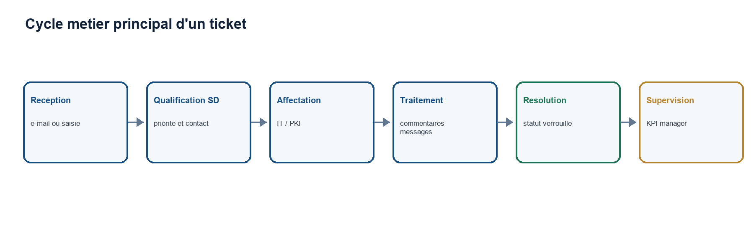
Figure 1 - Cycle de traitement d'une demande client
SD cree ou qualifie le ticket, puis l'affecte a IT ou PKI lorsque la demande necessite un traitement specialise. Le ticket conserve son contexte client, ses commentaires et ses conversations. Le statut Resolved interdit de nouvelles modifications metier dans l'implementation actuelle, ce qui protege l'historique apres cloture.

2.6 Modele logique de donnees
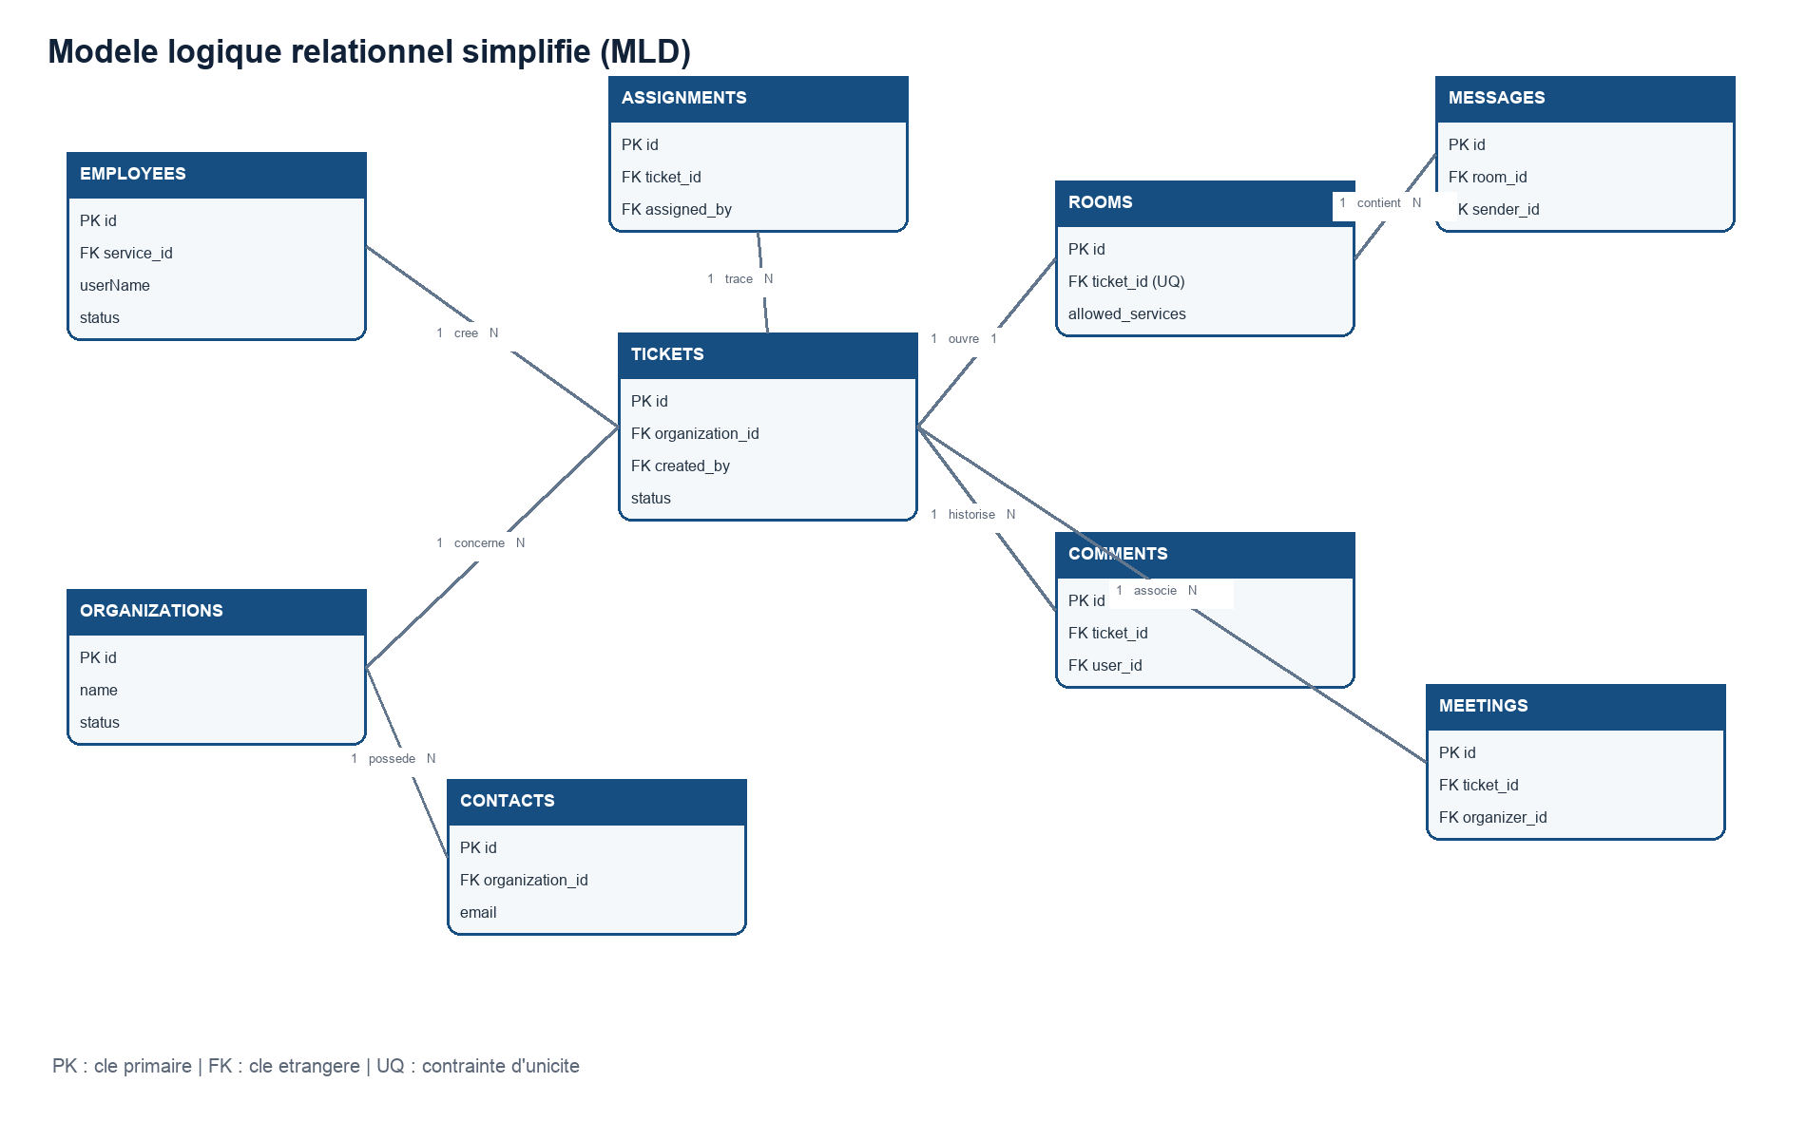
Figure 1 - Modele logique de donnees avec relations principales
Tableau 1 - Dictionnaire synthetique des donnees
Entite | Fonction | Relations essentielles
organizations / contacts | Contexte client | Une organisation possede des contacts
tickets | Demande qualifiee | Organisation et auteur ; room unique
rooms / messages | Conversation temps reel | Room liee au ticket ; auteur employe
comments | Historique de travail | Ticket et auteur employe
meetings | Decision de suivi | Organisateur, invite et ticket optionnel
activity_logs / assignments | Tracabilite | Action et historique d'affectation
client_emails | Demande recue | Contact reconnu et pieces jointes
Source : Schema SQL et initialisation applicative du projet.

2.7 Synthese
La conception relie directement les hypotheses formulees dans l'introduction a des mecanismes observables : un modele de donnees centre sur le ticket et le client, une matrice RBAC et une architecture en couches. Le chapitre suivant presente leur materialisation dans l'application.

Chapitre 3 - Realisation et validation

3.1 Environnement technique
Tableau 1 - Environnement logiciel de realisation
Composant | Technologie mise en oeuvre | Role
Interface | React 19, Vite 8, Recharts | Vues par role, formulaires et graphiques
Serveur | Node.js, Express.js 5 | API REST et regles metier
Temps reel | Socket.IO 4 | Conversations rattachees aux tickets
Donnees | MySQL via mysql2 | Persistance relationnelle
Securite | JWT, bcrypt, middlewares | Authentification et autorisation
Courriel | ImapFlow, mailparser | Import controle de demandes
Source : Fichiers package.json et implementation du projet AGCE CRM.
Les figures de cette section sont issues de la version fonctionnelle communiquee le 23 mai 2026. Elles illustrent des donnees de demonstration et ne constituent pas une mesure de performance en production.

3.2 Authentification et administration
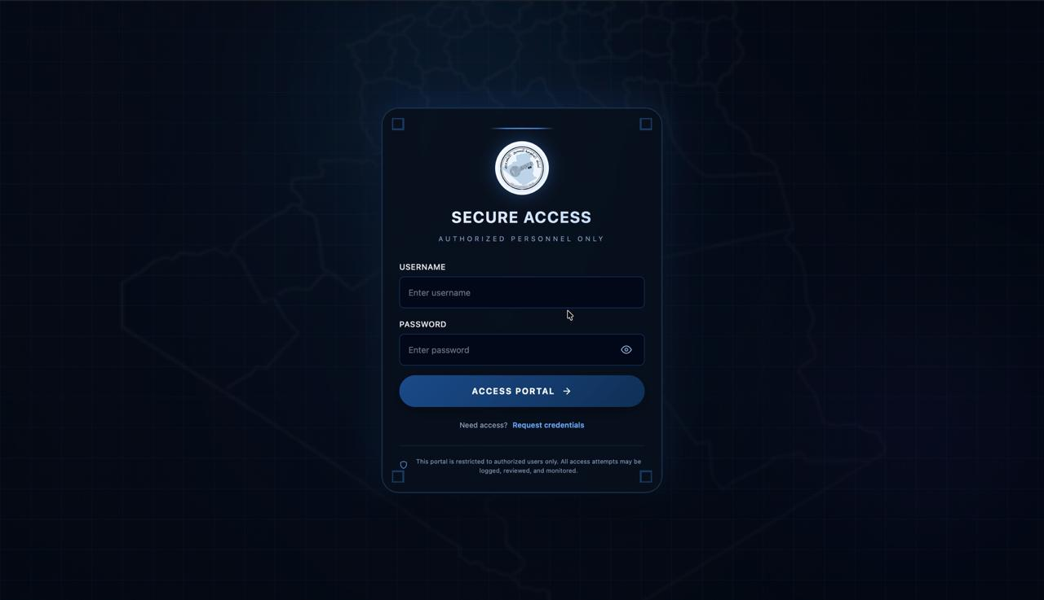
Figure 1 - Ecran de connexion securisee destine au personnel autorise
La page d'acces rend visible la restriction d'usage du portail. Apres validation des identifiants, le backend controle le mot de passe hache, l'etat actif du compte et emet un jeton portant le role de l'employe. L'administration des utilisateurs presente ensuite les services et les statuts de comptes, ce qui soutient la gestion des habilitations.
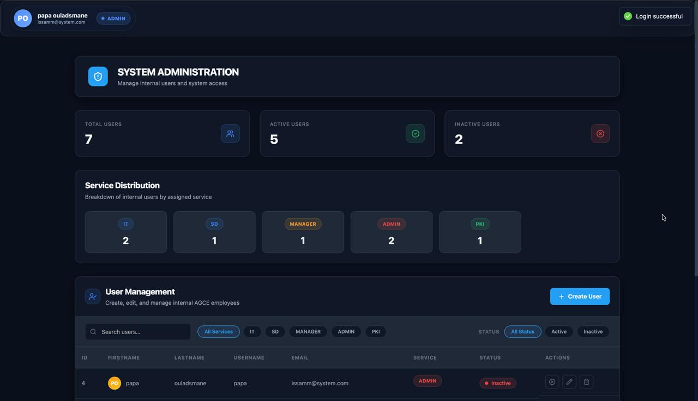
Figure 1 - Tableau de bord d'administration et repartition des utilisateurs par service

3.3 Pilotage Service Delivery et collecte des demandes
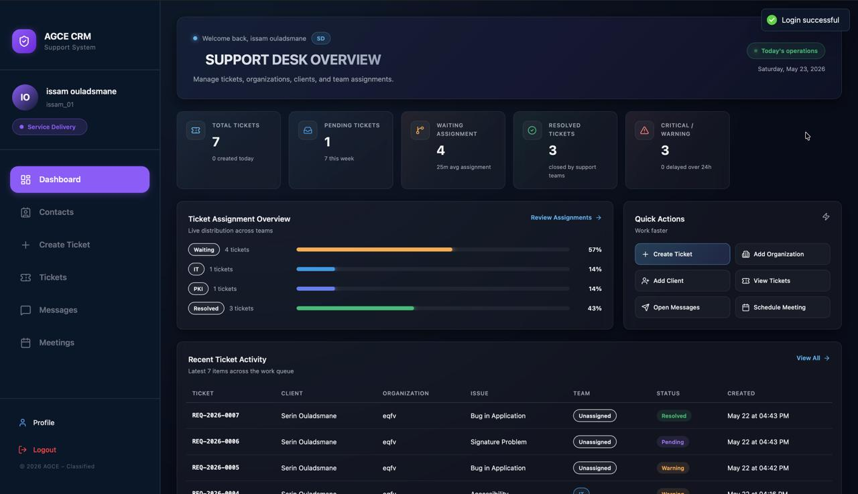
Figure 1 - Vue operationnelle Service Delivery : activite, affectations et actions rapides
Le tableau de bord SD regroupe les volumes, les alertes et les tickets en attente d'affectation. Il place la qualification et l'orientation des demandes au centre du workflow. Le formulaire de creation associe une demande a une organisation et un contact, ce qui materialise l'articulation CRM-ticketing.
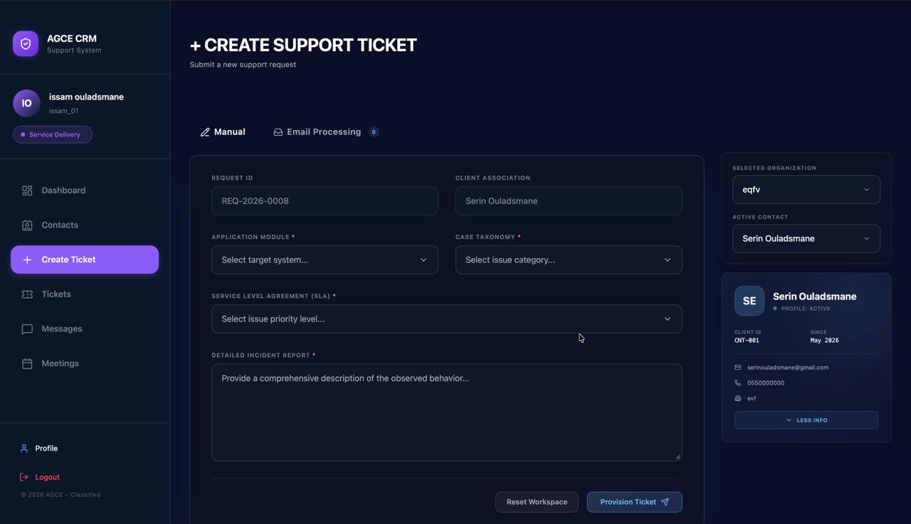
Figure 1 - Creation manuelle d'un ticket lie a une organisation et a un contact
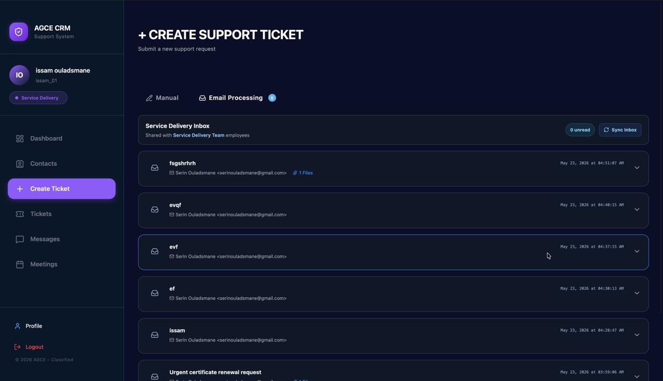
Figure 1 - Inbox Service Delivery : demandes e-mail integrees au circuit de traitement

3.4 Traitement, collaboration et supervision
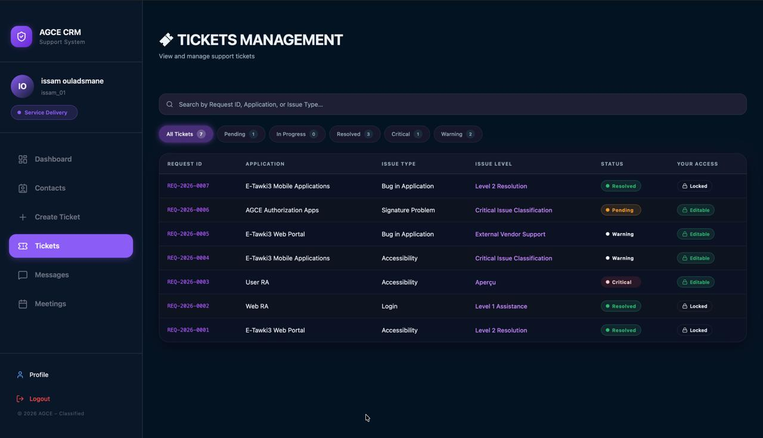
Figure 1 - Liste de tickets SD avec statuts et niveaux d'acces
La liste rend immediatement visibles le statut et le caractere modifiable ou verrouille de chaque ticket. Les espaces de messages conservent les echanges dans le contexte du ticket, tandis que le module de reunion lie les decisions a une demande identifiee. Ces mecanismes reduisent la dispersion de l'information.
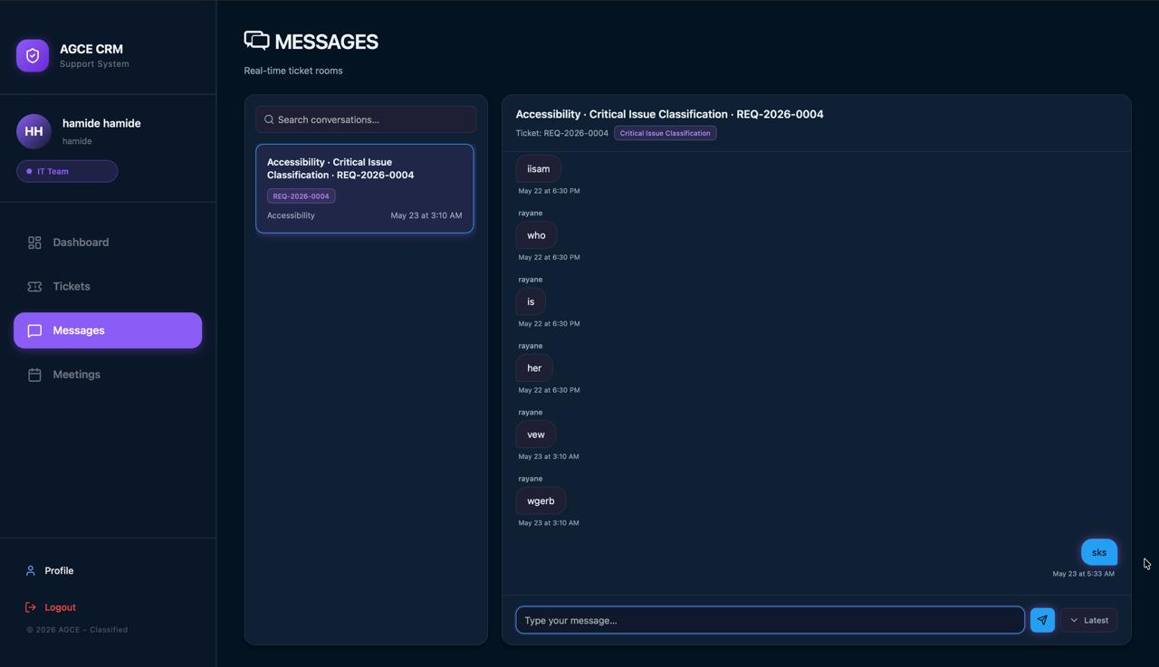
Figure 1 - Conversation en temps reel rattachee a un ticket affecte
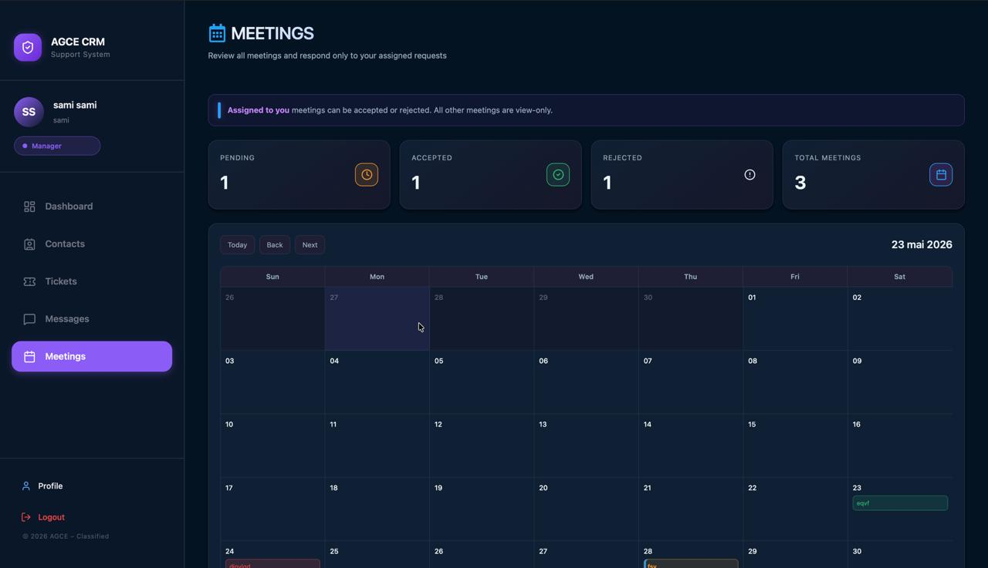
Figure 1 - Vue Manager des reunions avec decision limitee a la reunion assignee
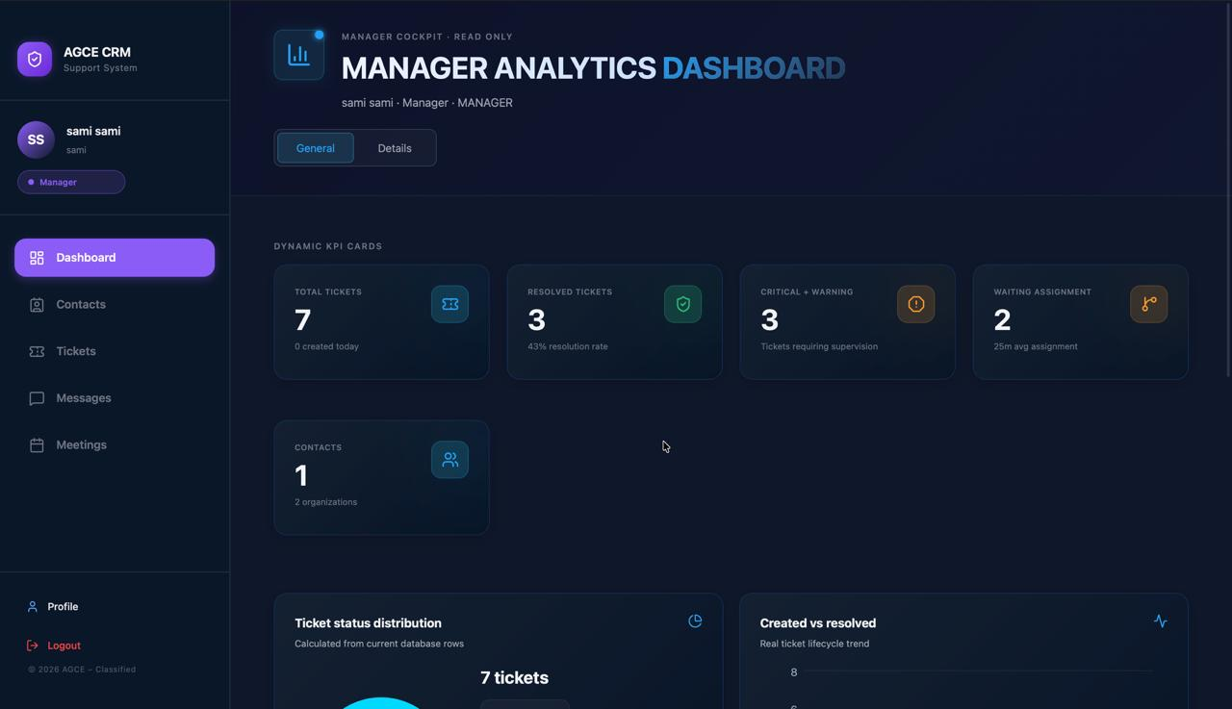
Figure 1 - Dashboard Manager : indicateurs analytiques en lecture seule
La vue Manager consolide les volumes et les indicateurs sans exposer d'action de modification du ticket. Elle represente le principe de supervision dissociee de l'execution operationnelle, retenu dans la matrice RBAC.

3.5 Methode de validation
La validation documentee est fonctionnelle et exploratoire. Elle associe des scenarios manuels a des elements d'interface observes et a la verification des controles d'acces prevus par l'implementation. Cette methode permet de valider un prototype ; elle ne remplace pas une campagne de tests automatisee ni une recette utilisateur formelle.
Tableau 1 - Scenarios de validation fonctionnelle
Scenario | Acteur | Resultat attendu | Preuve / statut
Connexion d'un compte actif | Tous | Acces a la vue du role | Ecran de connexion et dashboards - valide
Gestion des comptes | ADMIN | Statuts et services visibles | Figure administration - valide
Creation d'une demande | SD | Association client et nouveau ticket | Figure formulaire - valide
Import d'e-mail | SD | Message consulte dans l'inbox | Figure inbox - valide visuellement
Consultation d'un ticket affecte | IT / PKI | Vue limitee au service | Vues d'equipe fournies - valide visuellement
Conversation rattachee | Acteur autorise | Historique lie a la room | Figure messages - valide visuellement
Supervision sans CRUD | Manager | KPI et lecture seule | Figures Manager - valide
Acces interdit / compte inactif | Role non permis | Refus ou redirection | Controle code et scenario manuel a conserver
Source : Captures de la version fonctionnelle et analyse de l'implementation ; jeux de donnees de demonstration.

3.6 Evaluation par rapport aux objectifs
Tableau 1 - Evaluation des objectifs realises
Objectif initial | Niveau atteint | Justification | Limite restante
Centraliser demandes et contacts | Atteint au prototype | CRM, ticket et inbox presentes | Qualite des donnees a gouverner
Separer les responsabilites | Atteint | Roles et vues differenciees | Audit exhaustif a renforcer
Collaborer autour du ticket | Atteint | Messages, commentaires, meetings | Tests de charge non menes
Superviser l'activite | Atteint | Dashboard Manager lecture seule | KPI a valider en usage reel
Industrialiser la securite | Partiel | JWT, bcrypt, controle actif | Revocation persistante et MFA

3.7 Limites et plan d'amelioration
Tableau 1 - Feuille de route d'industrialisation
Priorite | Amelioration | Motivation et modalite proposee
Court terme | Tests automatises API et RBAC | Ajouter des tests d'integration sur login, roles, tickets resolus et affectations.
Court terme | Revocation des jetons | Remplacer la blacklist memoire par Redis ou jetons courts avec renouvellement controle.
Court terme | Journal d'audit | Tracer creation, modification, affectation, lecture sensible et decisions de meeting.
Moyen terme | MFA et politique de mot de passe initial | Renforcer l'acces des comptes professionnels.
Moyen terme | SLA, alertes et rapports | Mesurer delais et priorites sur des donnees reelles.
Long terme | Evaluation terrain | Conduire une recette AGCE et mesurer satisfaction et delais de traitement.
Source : Perspectives formulees a partir des limites constatees et des recommandations OWASP/NIST [9], [10], [16].

3.8 Synthese
La realisation materialise les fonctions attendues et fournit des preuves visuelles de l'interface. Le prototype couvre le flux principal et met en oeuvre une separation des roles pertinente. Son passage a une exploitation institutionnelle necessite toutefois une validation plus rigoureuse, une securite operationnelle renforcee et des indicateurs mesures sur une periode d'utilisation reelle.

Conclusion generale et perspectives
Ce memoire a traite la conception et la realisation d'une application web securisee de gestion des tickets et de la relation client pour l'AGCE. Le besoin etait de rendre coherent le suivi d'une demande, depuis son origine jusqu'a sa resolution, tout en respectant les responsabilites internes et le contexte de confiance numerique.
L'etat de l'art a permis de relier le projet aux principes CRM, au cycle de service du ticketing et au controle d'acces RBAC. La conception a precise les acteurs, l'architecture, la matrice d'habilitation et le modele logique de donnees. La realisation repose sur React, Express.js, MySQL et Socket.IO, avec des modules de CRM, de tickets, de discussion, de reunion, d'inbox et de supervision.
Les preuves visuelles et les scenarios documentes indiquent que le prototype assure le flux fonctionnel vise et distingue les responsabilites de SD, Manager, IT, PKI et ADMIN. Il serait cependant incorrect de conclure a une solution industrialisee : les tests automatises, l'audit, la gestion persistante de revocation, la securisation avancee des comptes et l'evaluation terrain restent a mener.
APPORT ESSENTIEL
La valeur du projet reside dans une solution metier coherentement adaptee au contexte AGCE : un dossier client relie au ticket, des responsabilites explicites et une supervision mesurable, dans une architecture susceptible d'etre renforcee pour la production.
A court terme, l'effort doit porter sur les tests, l'audit et la securite des sessions. A moyen terme, l'ajout de SLA, d'alertes et de rapports permettra une evaluation quantitative. A long terme, une recette conduite avec les utilisateurs de l'AGCE pourra etablir les gains reels en delai, en tracabilite et en qualite de service.

Bibliographie
[1] Journal officiel de la Republique algerienne, Loi n° 15-04 du 1er fevrier 2015 fixant les regles generales relatives a la signature et a la certification electroniques, JORADP n° 06, 2015.
[2] Journal officiel de la Republique algerienne, Decret executif n° 16-135 du 25 avril 2016 fixant l'organisation et le fonctionnement de l'AGCE, JORADP n° 26, 2016.
[3] Journal officiel de la Republique algerienne, Loi n° 18-07 du 10 juin 2018 relative a la protection des personnes physiques dans le traitement des donnees a caractere personnel, JORADP n° 34, 2018.
[4] Autorite Gouvernementale de Certification Electronique, Presentation de l'AGCE, https://www.agce.dz/.
[5] A. Payne and P. Frow, "A Strategic Framework for Customer Relationship Management," Journal of Marketing, vol. 69, no. 4, pp. 167-176, 2005, doi: 10.1509/jmkg.2005.69.4.167.
[6] W. Reinartz, M. Krafft and W. D. Hoyer, "The Customer Relationship Management Process: Its Measurement and Impact on Performance," Journal of Marketing Research, vol. 41, no. 3, pp. 293-305, 2004.
[7] AXELOS, ITIL Foundation: ITIL 4 Edition, The Stationery Office, 2019.
[8] R. S. Sandhu, E. J. Coyne, H. L. Feinstein and C. E. Youman, "Role-Based Access Control Models," Computer, vol. 29, no. 2, pp. 38-47, 1996, doi: 10.1109/2.485845.
[9] OWASP Foundation, Authorization Cheat Sheet and Authentication Cheat Sheet, OWASP Cheat Sheet Series, https://cheatsheetseries.owasp.org/.
[10] P. A. Grassi et al., Digital Identity Guidelines: Authentication and Lifecycle Management, NIST SP 800-63B, 2017, doi: 10.6028/NIST.SP.800-63b.
[11] Object Management Group, OMG Unified Modeling Language Specification, version 2.5.1, 2017.
[12] Meta Open Source, React Documentation, https://react.dev/reference/react.
[13] Express.js, Express Documentation, https://expressjs.com/.
[14] Socket.IO, Socket.IO Documentation, version 4, https://socket.io/docs/v4/.
[15] Oracle, MySQL Reference Manual, https://dev.mysql.com/doc/.
[16] Joint Task Force, Security and Privacy Controls for Information Systems and Organizations, NIST SP 800-53 Rev. 5, 2020, doi: 10.6028/NIST.SP.800-53r5.
[17] Mme MEZZI, Guide complet : Regles et principes de la redaction scientifique, Departement d'Informatique, Universite Saad Dahleb Blida 1, 2024/2025.
[18] Vite Team, Vite Documentation, https://vite.dev/guide/.
[19] Atlassian, Jira Service Management Documentation, https://support.atlassian.com/jira-service-management-cloud/.
[20] Zendesk, Administrator Guide, https://support.zendesk.com/.
[21] GLPI Project, GLPI Documentation, https://help.glpi-project.org/.
[22] osTicket, osTicket Documentation, https://docs.osticket.com/.
[23] M. Crispin, Internet Message Access Protocol - Version 4rev1, RFC 3501, IETF, 2003, doi: 10.17487/RFC3501.
[24] Nodemailer Project, Mailparser Documentation, https://nodemailer.com/extras/mailparser/.

Annexe A - Principaux endpoints et controles
Tableau 1 - Surface fonctionnelle principale de l'API
Endpoint / canal | Usage | Controle attendu
POST /api/auth/login | Connexion | Compte actif et identifiants valides
GET /api/employees/me | Profil courant | Jeton authentifie
GET/POST /api/organizations | CRM organisation | Lecture SD/Manager ; ecriture SD
GET/POST /api/contacts | CRM contact | Lecture SD/Manager ; ecriture SD
POST /api/tickets | Creation ticket | SD uniquement
PUT /api/tickets/:id/assign | Affectation IT/PKI | SD et ticket non resolu
GET /api/rooms + Socket.IO | Messages | Room autorisee par role
GET /api/dashboard/manager | Indicateurs | Manager uniquement
GET /api/client-emails | Inbox | SD uniquement

Annexe B - Corpus de preuves visuelles
Le corpus fourni comporte 47 captures d'ecran datees du 23 mai 2026. Le corps du memoire retient les figures qui documentent le parcours principal sans repetition : connexion, administration, pilotage SD, creation de ticket, inbox, liste de tickets, messagerie, reunions et supervision Manager. Les autres captures constituent des preuves complementaires disponibles pour la soutenance et la demonstration.
Tableau 1 - Organisation du corpus de captures
Theme | Ecrans disponibles dans le corpus | Usage recommande en soutenance
Authentification / profil | Connexion et profils de roles | Introduire securite et roles
Administration | Utilisateurs, creation de compte | Montrer la gestion d'habilitation
Support Delivery | Dashboard, contacts, ticket, inbox | Demontrer le flux entrant
IT / PKI | Dashboards, tickets, messages, meetings | Demontrer l'affectation
Manager | Analytics, tickets, contacts, meetings | Illustrer la supervision

